Нейроскакалка - это отличный тренажёр для детей

Быстроту и ловкость скакалка мне дала.
Прыжки через скакалочку -весёлая игра!

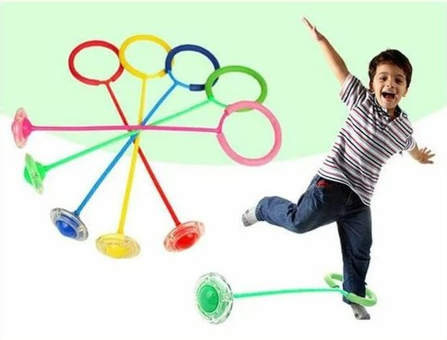

Нейроскакалка, что это? В отличие от простой скакалки, ее не нужно держать руками, она надевается на одну ногу. Чтобы скакалка вращалась, ее нужно оттолкнуть рукой или свободной ногой, а потом начать прыгать, перескакивая второй ногой через крутящуюся палку с роликом. Одна нога должна вращать скакалку, а вторая – перепрыгивать через нее.
Это нейротренажёр, развивающий межполушарные связи, скорость реакции способность к быстрому переключению внимания и создаёт новые нейронные связи в головном мозге. Нейроскакалка развивает способность удерживать в голове и выполнять несколько действий одновременно, согласовывая их в общем ритме. Для движения на этой скакалке нужна разнонаправленная работа ног. Одна нога совершает прыжки, а другая вращательные движения. При этом мозг насыщается кислородом, поднимается энергетический тонус, улучшается концентрация внимания и скорость переключения мыслительных процессов.
А если включить музыку и скакать в ритм, будем развивать ещё и правое полушарие, если на каждый круг скакалки считать 1-2,3-4, либо произносить какие-либо автоматизированные ряды (времена года, месяца, дни недели, будем развивать также левое полушарие.

Нейроскакалка - отличный кардиотренажёр, который одновременно тренирует мозжечок, межполушарное взаимодействие, концентрацию, внимательность. Кроме того такая скакалка доставит удовольствие не только детям, но и взрослым.

